工商管理与关务学院工作简报
沪关院工商编 2020年第15期 3月26日
把初心落在行动上、把使命担在肩膀上
——工商管理与关务学院党支部组织开展主题党日活动
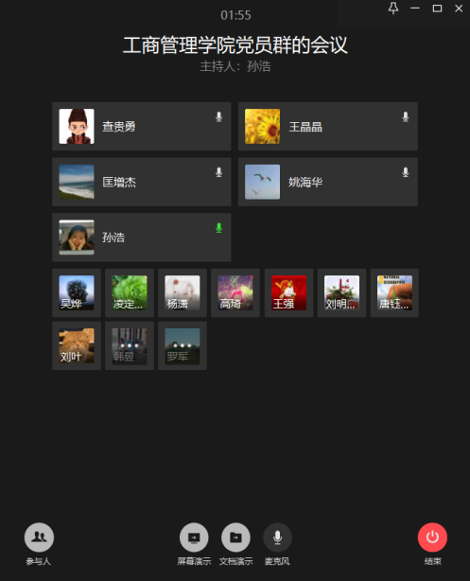
3月24日下午，工商管理与关务学院党支部组织召开线上党员大会，开展“把初心落在行动上、把使命担在肩膀上”主题党日活动。会议由支部书记孙浩同志主持，全体党员参加。
首先，孙浩同志领学了习近平总书记近期关于疫情防控的重要指示以及各级有关工作部署。要求全体党员清醒认识当前疫情防控的复杂性，对疫情的警惕性不能降低，防控要求不能降低，继续抓紧抓实抓细，增强统筹抓好各项工作的责任感和紧迫感。在要求党员会前自学《新型冠状病毒肺炎疫情防控知识题库》的基础上，依托学习强国APP“专项答题”栏目中“疫情防控”专项答题、“疫情防控”专项答题（二）、“疫情防控”专项答题（三）为题目范围，现场组织了防疫知识在线学习测试，并要求各位党员同志坚持自学疫情防控知识题库和学习强国APP中的专项答题，支部将继续组织灵活多样的测试。
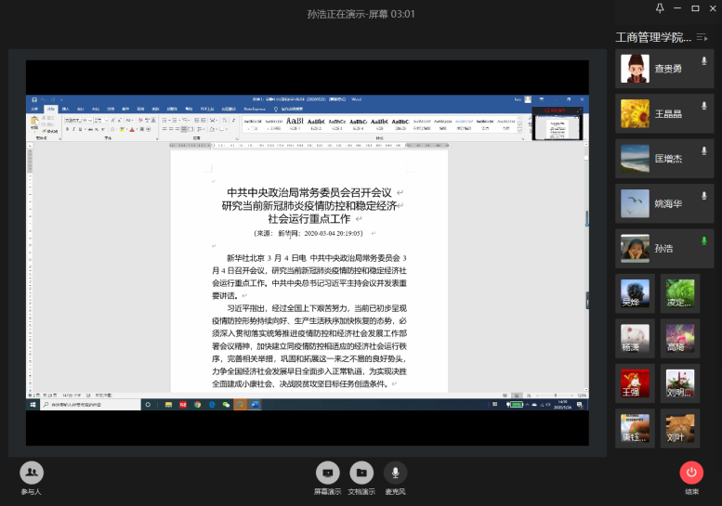
接下来，会议交流了开学以来疫情防控及管理服务情况，重点分享了在线教学第一周的经验总结和存在问题。同志们认为，在线教学对于学生和老师都是一次新的尝试，应在严格落实教学管理规范要求的基础上，以高度的责任心和使命感，以创新思维加强教学设计，运用平台功能组织好课堂互动和课后反馈，投入更多的时间和精力研究摸索符合线上教学特点和学生接受水平的教学方式，确保教学目标的实现。
会议要求，全体党员要切实加强理论学习，把初心落在行动上、把使命担在肩膀上，在疫情防控、在线教学、部门绩效目标等工作中发挥积极作用，彰显共产党员先锋模范作用力量。

